露地ナス栽培のポイント
～長期間収穫するために～
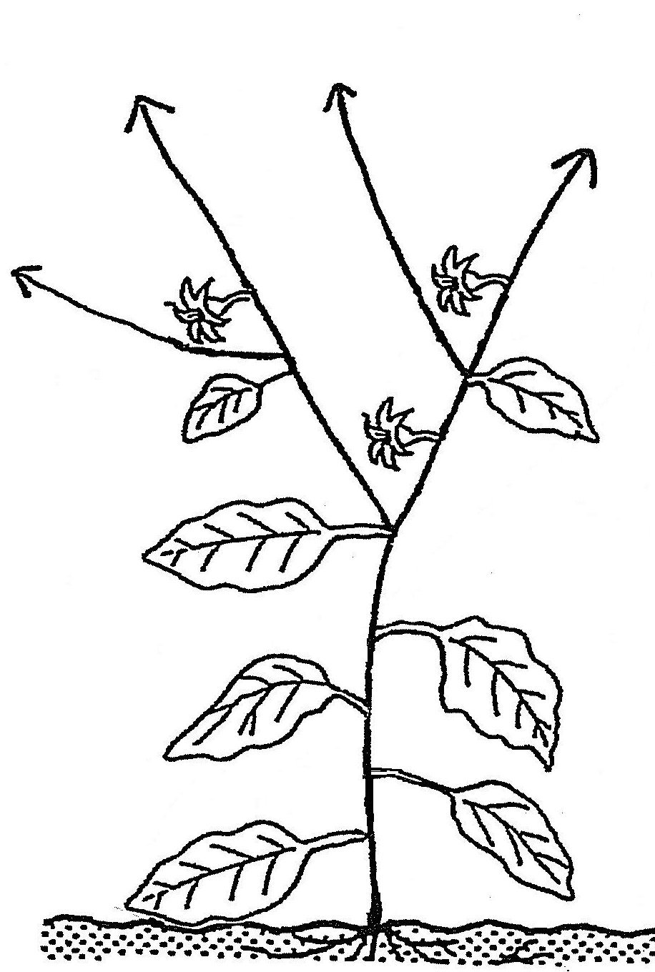
露地ナスは、上手に手入れを行うと、霜が降りる時期まで収穫が可能です。秋以降の比較的単価の高い時期に収穫を維持するためには、適切な整枝せん定と肥培管理や病害虫の防除が必須となります。そこで、露地ナス後半戦の栽培のポイントとこれから発生しやすい主な病気について紹介します。

◎ 栽培のポイント
①Ｖ字仕立ての維持
Ａ品率向上と安定した収量を得るため、定植以降花芽の直下から発生した新芽を用いて、四本の主枝をとります（左図参照）。この主枝を横から見てＶ字になるよう仕立てるとＶ字仕立て栽培になります。
第１主枝
第３主枝
第２主枝
第４主枝
②主枝の摘芯
四本の主枝が目線の高さに届いたところで、伸ばし続けた主枝の摘芯を行います。
③切り戻し剪定の止めどき
定植後主枝四本を決定したあとは、原則主枝から発生した側枝（わき芽）を切り戻して葉や枝が込まないよう樹を維持します。しかし、９月に入り朝晩が涼しくなると、ナスの伸びも徐々に遅くなります。収穫間隔が延びてきたと感じたら、秋の涼しさに備えるため、切り戻す枝数を減らしましょう。その年の気候にもよりますが、遅くても９月末までに切り戻しを止めるとよいでしょう。

◎ 主な病気
①半身萎ちょう病
秋の長雨時期、比較的冷涼な天候が続くと、下葉の葉脈の間が部分的に黄化し、徐々に褐変するとともに萎れます。次第に上の葉も発病し、下葉は落葉します。生育期間に対処できる薬剤はありませんが、発病株の葉を土壌にすき込まず、持ち出すことでまん延を防ぐことができます。
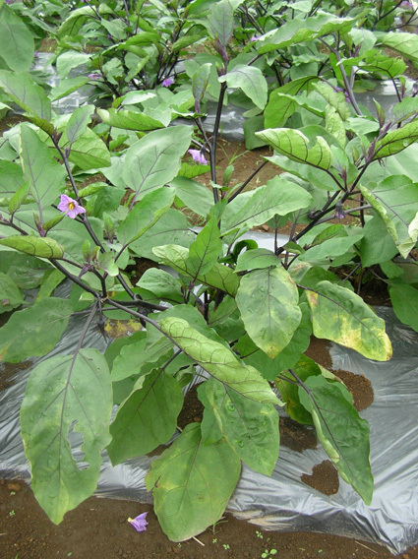
②褐色腐敗病
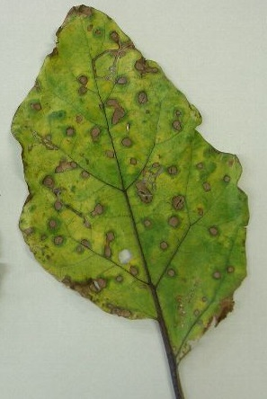
台風などの強い雨が降った後、泥はねなどにより、出荷したナスに病害が発生することがあります。強い雨が降った後は、登録薬剤での予防的防除を行って下さい。また、濡れたままのナスを袋に詰めない等の注意が必要です。
台風や大雪などへの農業用ハウスの対策は万全ですか？
左記のURLを参照いただき、災害に備えてください。
群馬県ホームページ
https://www.pref.gunma.jp/06/f0900266.html
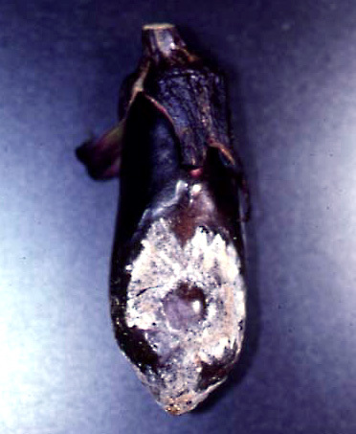
③褐色円星病
秋の長雨時期に、葉のみに症状が現れます。はじめ淡黄色～淡褐色の小斑点を生じます。次第に拡大して３～６㍉位の円形～楕円形の斑点になります。この病斑は、古くなると中心部が破れて穴が開き、病斑周辺に黄色部分を生じます。登録薬剤はありませんが、肥料切れで草勢が弱まると発生しやすいため、早めに追肥を行います。また、症状のある葉をほ場から持ち出すことも有効です。
病気や害虫は、発病初期の対応が大切です。発生に気づいた場合は、早めに対処を行いましょう。
（農業指導センター 後藤）

